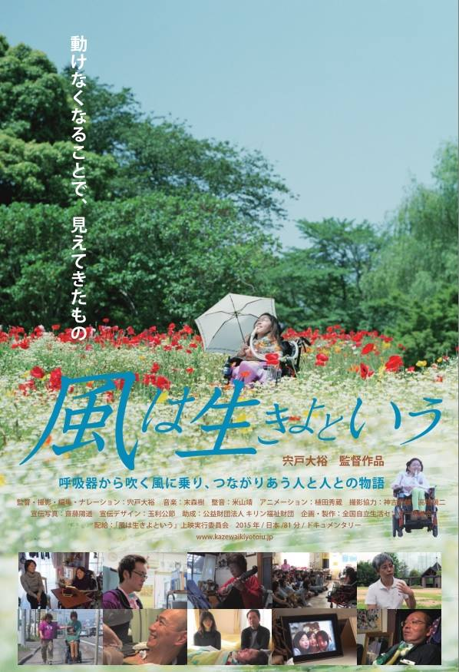

**主催　一人暮らし支援会、佐賀県難病相談支援センター、日本ALS協会 佐賀県支部**

**会場　佐賀県立生涯学習センター　アバンセ第２研修室**

**〒840-0815**

**佐賀県佐賀市天神三丁目2-11(どんどんどんの森内)**

**問い合わせ先　(お申し込みは不要です)**

**ＮＰＯ法人自立生活センターてくてく**

**TEL/FAX：０９９－２０８－０５２７**

**期日…１１月２９日(木)**

**時間…開場　➡1３:30**

**上映　➡14:00～1６:00**

**トークショー　➡16:00～17:00**

**長崎自立生活センターこころ代表　山口和俊氏(人工呼吸器ユーザー)**

**会場…アバンセ　第２研修室**

🎥映画上映会🎥

重度障害者も地域で生きる！

**料　金　…無料**

**交通手段…駐車場の関係上できるだけ**

**公共交通機関をご利用下さい**